input.doc
Svedbergs Fasett Basic/De luxe
Finns i storlekarna 70x90 80x90 90x90
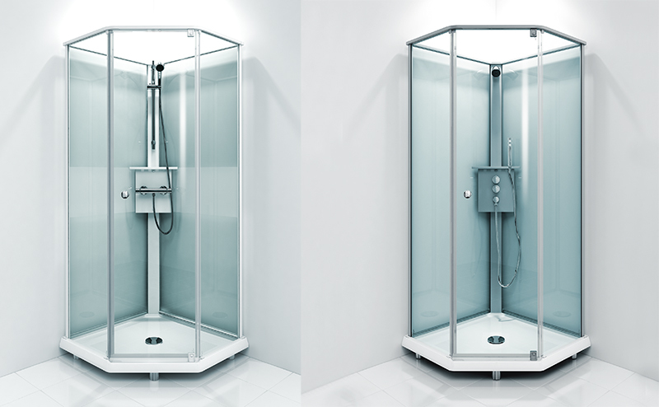
Basic till vänster och De Luxe till höger

